**ФЕДЕРАЛЬНОЕ АГЕНТСТВО СВЯЗИ**

**ФЕДЕРАЛЬНОЕ ГОСУДАРСТВЕННОЕ БЮДЖЕТНОЕ**

**ОБРАЗОВАТЕЛЬНОЕ УЧРЕЖДЕНИЕ ВЫСШЕГО ОБРАЗОВАНИЯ**

**«САНКТ-ПЕТЕРБУРГСКИЙ**

**ГОСУДАРСТВЕННЫЙ УНИВЕРСИТЕТ ТЕЛЕКОММУНИКАЦИЙ**

**им. проф. М.А. Бонч-Бруевича»**

**(СПбГУТ)**

**Санкт-Петербургский колледж телекоммуникаций**

**Отчет о выполнении  
практического занятия №23**

Выполнил: Обучающиеся 4 курса, 581 группы,

Филипович Валерий Анатольевич

Состав бригады: -

Проверил: преподаватель  
Баталов Дмитрий Иннокентьевич

Санкт-Петербург

2021 г.

**Постановка задачи**

* 1. Внесите изменения в цвета текста и фона приложения.
* 2. Измените размеры толщины рамки и величины шрифта
* 3. Создайте два визуальных стиля
* 4. Внесите свое изображение
* 5. Создайте анимацию на экране
* 6. Создайте меню
* 7. Научитесь выполнять локализацию приложения.

**Ход выполнения работы**

1. Создал новый проект «HelloWorldApp».
2. Внёс изменения в цвета текста и фона приложения.
3. Изменил размеры толщины рамки и величины шрифта
4. Создал два визуальных стиля для кнопки и текста
5. Внёс свое изображение “koala.png”
6. Создал анимацию на экране
7. Создал меню
8. Выполнил локализацию приложения.

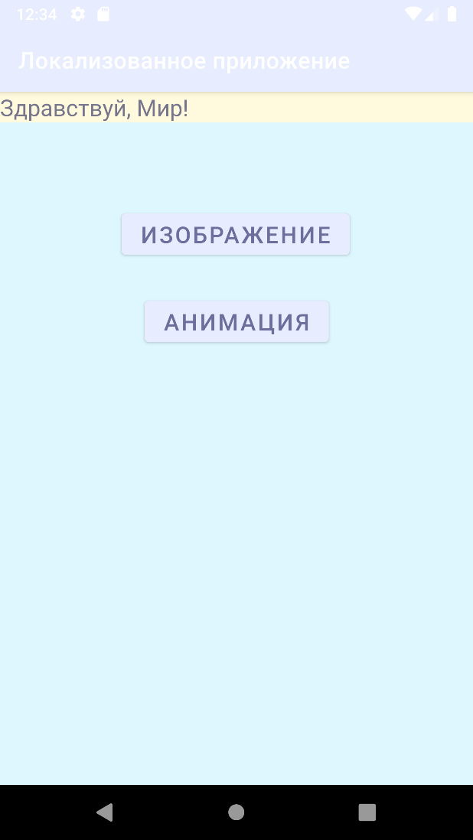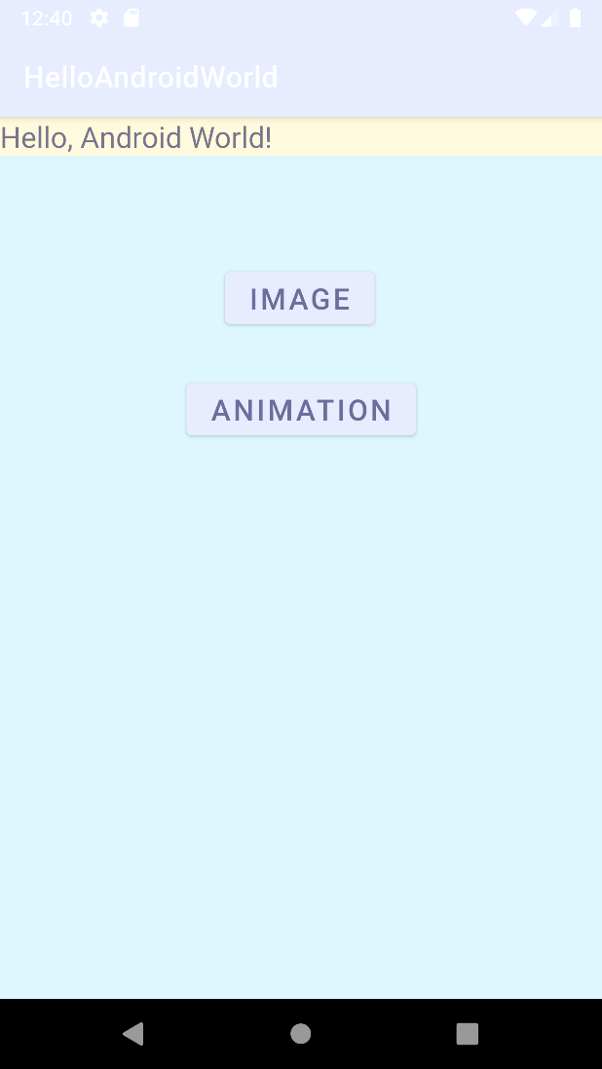

*Рис. 1-2. Демонстрация внешнего вида и локализации приложения*

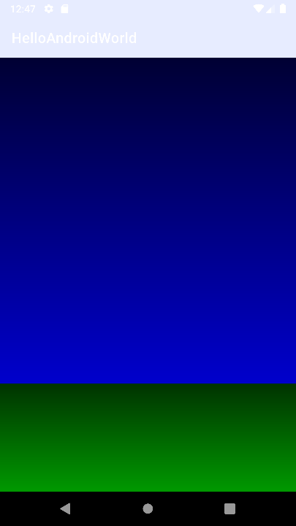 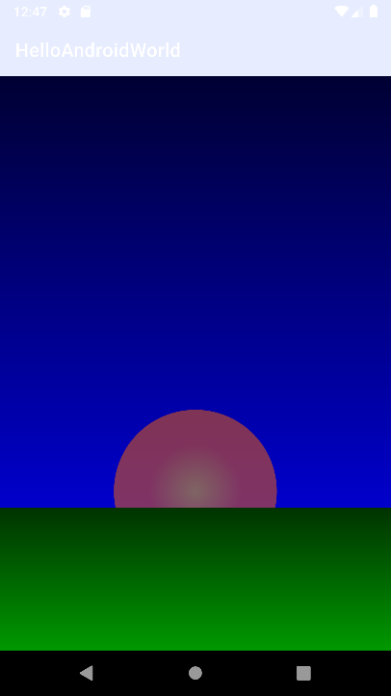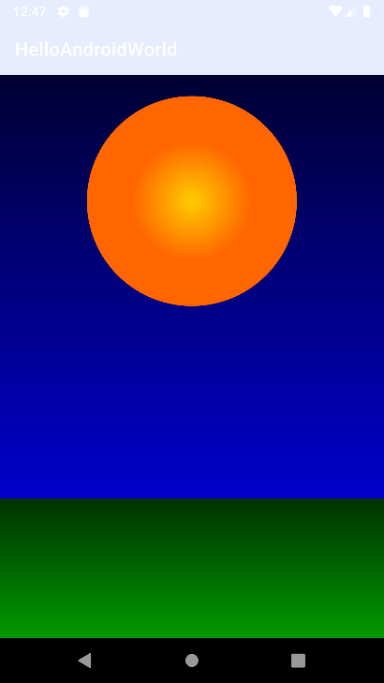

*Рис. 3-5. Демонстрация анимации*

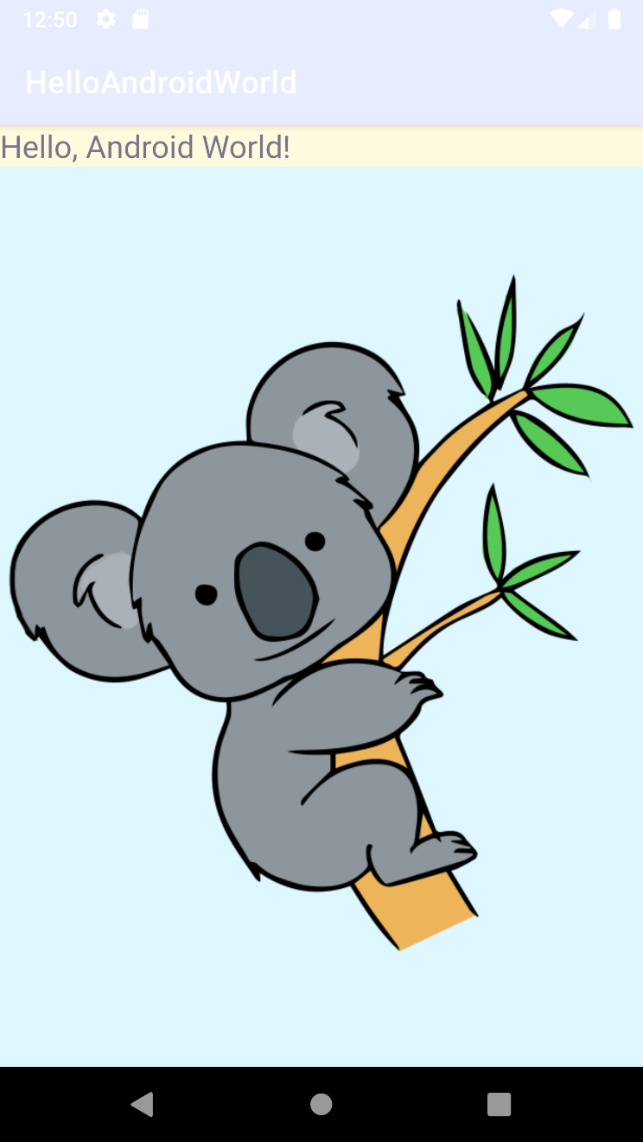

*Рис. 6. Демонстрация изображения*

**Ссылка на GitHub**

<https://github.com/ValeriyFilipovich/SPbCT_FilipovichVA/tree/master/Practice_tasks/>